المحاظــــره الرابعه...

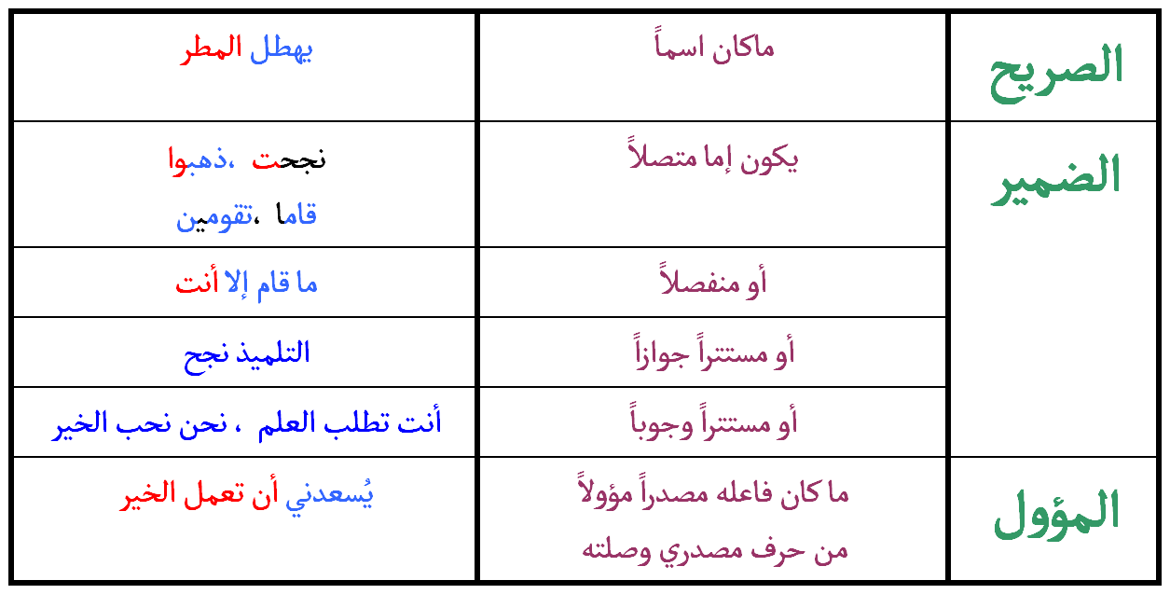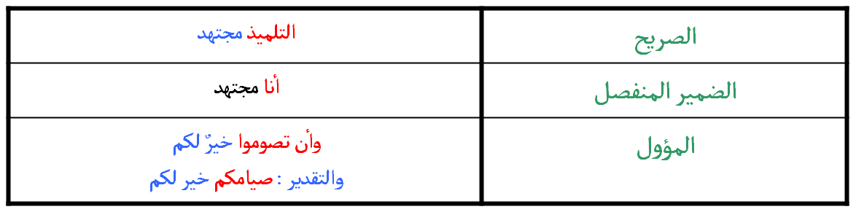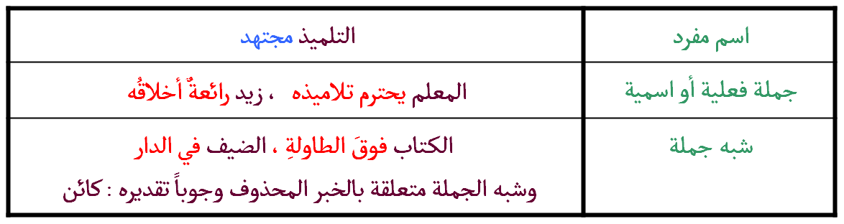
الجمل التي ليس لها محل من الإعراب
2. الاستئنافية: وهي التي يبتدأُ بها معنى جديدٌ بعد كلام سابق كالجملة الثانية والثالثة في قولنا (أَحزنتْك وشاية فلان،
لا تلتفت إليها، إني لم أُصدقها).
وقد تقترن بالواو أَو الفاء الاستئنافيتين مثل: (أَحزنتك وشاية فلان، فلا تلتفت إليها، وإني لم أُصدقها).
وكثيراً ما تكون الجملة الاستئنافية مفيدة التعليل مثل (سافرْ ففي السفر فائدة)، (اشتر هذا الكتاب إنه نافع لك).
1. الابتدائية: وهي التي تقع أول الكلام مثل: (السلام عليكم)، (كيف أنتم؟)، (سافر إخوانكم).
الجمل التي ليس لها محل من الإعراب
3. الاعتراضية: وتقع بين جزأَي جملة مثل (كان جارك - رحمه الله - سخياً) ،
أو بين جملتين متلازمتين معنى مثل:
{وَوَصَّيْنا الإِنْسانَ بِوالِدَيْهِ حَمَلَتْهُ أُمُّهُ وَهْناً عَلَى وَهْنٍ وَفِصالُهُ فِي عامَيْنِ أَنِ اشْكُرْ لِي وَلِوالِدَيْكَ إِلَيَّ الْمَصِيرُ}.
فالجملتان (حملته أُمه، وفصاله في عامين) اعترضتا بين (ووصينا) وتفسيرها (أَن اشكر) ولولا ذلك لكان الكلام (ووصينا الإنسان بوالديه: أن اشكر لي ولوالديك).
ولا يكون الاعتراض إلا لغرض عند المتكلم كالدعاء في المثال الأَول، وكتهييء نفس المخاطب لقبول ما بعده كما في الآية، أَو لتقوية الكلام وتسديده.
الجمل التي ليس لها محل من الإعراب
4. التفسيرية: جملة تزيد ما قبلها توضيحاً وكشفاً وتأْتي بعد ما يدل على معنى القول دون حروفه؛ إِما مقرونة بأحد حرفي التفسير وهما (أَنْ) و(أَيْ) مثل {فَأَوْحَيْنا إِلَيْهِ أَنِ اصْنَعِ الْفُلْكَ}، (ينظر إليَّ أَيْ أَنت مذنب)، فكل من (اصنع) و(أَنت مذنب) جملة تفسيرية لا محل لها من الإعراب، و(أوحينا) و(ينظر) هنا فيهما معنى القول؛
وإما ألا تقترن بحرف تفسير مثل: {هَلْ أَدُلُّكُمْ عَلَى تِجارَةٍ تُنْجِيكُمْ مِنْ عَذابٍ أَلِيمٍ، تُؤْمِنُونَ بِاللَّهِ وَرَسُولِهِ}.
الجمل التي ليس لها محل من الإعراب
5. الواقعة صلة لموصول اسمي أَو حرفي: وذلك لأَن صلة الموصول كأَنها جزءٌ مما قبلها ويؤول معها باسم واحد مشتق.
فصلة الموصول الاسمي مثل (حضر الذي زارك أَمس) فجملة (زارك) لا محل لها، والتأْويل: حضر زائرُك أَمسِ.
وصلة الموصول الحرفي ما اتصلت بأَحد الأَحرف المصدرية (أَنْ، وأَنَّ، وكي، وما، ولو المصدرية، وهمزة التسوية) مثل: أَحببت أَن أَكتب إليك، سررت لأَنك ربحت، حضر لكي يحسنَ، {عَزِيزٌ عَلَيْهِ ما عَنِتُّمْ}، ودُّوا لو تخسرُ، سواءٌ عليكم أَربحتُ أَم خسرت.
وكل هذه الصلات تؤول مع الأحرف قبلها بمصادر فكأَنها جزءٌ من المصدر المؤول، والتقدير على الترتيب: أَحببت الكتابة إِليك، سررت لربحك، حضر للإِحسان، عزيزٌ عليه عَنَتُكم، ودُّوا خسارتَك، سواءٌ عليكم ربحي وخسارتي.
الجمل التي ليس لها محل من الإعراب
6. الواقعة جواباً لقسم، أو جواباً لشرط غير جازم:
فالأُولى مثل: (والله لأَصدقنَّ) .
والثانية مثل: (لو حضرت أَكرمتك)، (لولا المرض لزرتك)، (إِذا سافرت تبعتك)، فكل من الجمل الثانية لا محل لها من الإعراب ؛ لوقوعها بعد شرط غير جازم.
7. الواقعة جواباً لنداء: مثل: (يا عبد الله أَحضرْ كتبك) فالجملة الثانية واقعة في جواب النداءِ ، ولا محل لها من الإعراب.
8. التابعة لجملة لا محل لها من الإعراب مثل: (إذا أَنصفتَ تابعتك ، وأكرمتك) فجملة (أكرمتك) لا محل لها لعطفها بالواو على جملة لا محل لها وهي (تابعتك) التي هي جواب شرط غير جازم.
مرفوعات الأسماء / 1. الفاعل :
الفاعل
اسم مرفوع قبله فعل تام أو ما يشبهه دل على الذي فعل الفعل ، أو قام به .
أنواعه :
من أحكام الفاعل :
مرفوعات الأسماء / 1. الفاعل :
1. يجب أن يكون مرفوعاً ، وقد يجر لفظاً بإضافته إلى المصدر مثل : إكرام المرء أباه فرض، أو يجر بالباء ، أو اللام ، أو من الزائدات مثل : (( كفى بالله شهيدا )) ، (( هيهات لما توعدون ))، ما جاء من أحد .
2. أن يكون موجوداً سواء أكان ظاهراً أم مستتراً ؛ لأنه جزء أساسي في جملته.
3. أن يكون الفاعل متأخراً عن الفعل وإلا أعرب مبتدأ .
4. أن يتجرد فعله من علامة تدل على تثنية أو جمع إذا كان الفاعل اسما ظاهراً مثنى أو جمعاً
مثل : فاز التلميذان ، فلا يصح أن تقول : فازا التلميذان .
5. يجب تقديم الفاعل حين يخشى اللبس بينه وبين المفعول به مثل : أكرم عيسى موسى ، وحين يكون الفاعل ضمير متصلاً والمفعول به اسماً ظاهراً مثل : عرفت الحقّ ، وحين يكون كل منهما ضميراً مثل : عرفتك ، وحين يُحصر المفعول به مثل : ما عرف التلميذُ إلا الاجتهادَ .
6. يجب تقديم المفعول به حين يكون الفاعل مشتملاً على ضمير يعود على المفعول به مثل : قرأ الكتاب صاحبُه ، وحين يحصر الفاعل مثل : ما عرف الاجتهاد إلا التلميذُ ، يجوز التقديم وعدمه في غير ذلك مثل : عرف الحق زيد ، و عرف زيد الحق .

مرفوعات الأسماء / 2. نائب الفاعل :
نائب الفاعل
اسم مرفوع يأتي بعد فعل مبني للمجهول أو شبهه ، ويحل محل الفاعل المحذوف .
يحذف الفاعل لدواع كثيرة كرغبة في اختصار ، أو لجهل به ، أو خوف عليه ، وقيام النائب عنه مقامه ، وبذلك يأخذ النائب أكثر أحكام الفاعل الأصلي ، ويترتب على الفاعل أمران محتومان تغيير يطرأ على الفعل ، والآخر إقامة النائب عنه
مثل : عوقب المجرم، يُقَدَّرُ المخلصُ
جارك ممزَّقٌ ثوبُه، أَ مكيٌّ جارُك ؟
مرفوعات الأسماء / 3. المبتدأ :
المبتدأ
اسم مرفوع أسندت إليه صفة أو عمل .
أنواعه :
من أحكام المبتدأ :
1. يجب أن يكون مرفوعاً ، وقد يجر بالباء أو من الزائدتين ، أو برب حرف الجر الشبيه بالزائد مثل : بحسبك درهم ، (( هل من خالق غير الله )) ، رب قادم عرفنا .
2. يجب أن يكون معرفة ،ولا يبتدأ بنكرة إلا في أحوال مخصوصة منها إذا دلت على عموم مثل : كلٌ محاسب على عمله ، أو سبقت بلام الابتداء مثل : لرجل نافع .
من أحكام الخبر :
مرفوعات الأسماء / 4. الخبر :
الخبر
أنواعه :
اسم مرفوع ، وهو الصفة أو العمل المسند إلى المبتدأ .
1. قد يكون للمبتدأ الواحد خبران أو أكثر مثل : العقاد أديبٌ شاعرُ مفكرٌ .
2. قد يأتي الخبر اسماً مفرداً مجروراً بالباء الزائدة مثل / ما سعيد بحاضر .
مرفوعات الأسماء / 5. اسم كان وكاد وأخواتهما
اسم كان وكاد
وأخواتهما
كان وكاد وأخواتهما أفعال تدخـل على الجملة الاسمية
فترفع المبتدأ ويسمى اسمها ، وتنصب الخبر ويسمى خبرها .
أضحى المسلمون متحــدين .
مازال محمـدٌ ابنــه متفوق .
كادت السمــاءُ تمطـــر.
عســى المريضُ أن يشـفى .
مرفوعات الأسماء / 6. خبر إن وأخواتها ولا النافية للجنس
خبر إن وأخواتها
ولا النافية للجنس
إن وأخواتها ولا النافية للجنس حـروف تدخـل على الجملة الاسمية
فتنصب المبتدأ ويسمى اسمها ، وترفع الخبر ويسمى خبرها .
إن اللهَ لطيفٌ بعباده
علمت أن جامعةَ الملك فيصل رائدةٌ
لا مؤمنَ غشــــــاشٌ - لا طالبَ علم مهملٌ
لا طــالباً علماً مقصــرُ .
* لعلك لاحظت أن اسم (لا) النافية للجنس لا يأتي إلا نكرة : مفـردا ، ومضافا ، وشبيها بالمضاف
مرفوعات الأسماء / 7. توابع المرفوع
توابع المرفوع
(النعت الصفة) : وهو التابع الذي يكمل متبوعه بدلالته على معنى فيه . مثل : جاء الطالبُ المثاليُّ .
(العطف ):وهو تابع يتوسط بينه وبين متبوعه أحد الأحرف الآتية : الواو ، الفاء ، ثم ، أو ، أم …
كقوله تعالى : ( قل لا يستوي الخبيث والطيبُ )) وقوله سبحانه :( يا آدم اسكن أنت وزوجُك الجنة ) .
وقوله صلى الله عليه وسلم : أنا وكافلُ اليتيم كهاتين في الجنة .
( التوكيد ) : نوعان : لفظي : وهو عبارة عن إعادة اللفظ بعينه ، نحو :جاء محمد محمد .
ومعنوي : وله سبعة ألفاظ مرتبطة بضمير المؤكَّد : نفس - عين -كلا - كلتا - كل - جميع - عامة . نحو : جاء مدرسنا نفسه ومعه الخير كله . قُتل المجرمان كلاهما ، فَكُرِّم الضباط عامتهم
( البدل ) : وهو التابع المقصود بالحكم بلا واسطة ، وهو ثلاثة أنواع : مطابق - بعض من كل - اشتمال . مطابق . نحو : نجح أخوك محمدٌ . بعض من كل نحو: ظهرت السفينة شراعُها . اشتمال نحو : أعجبتني الفتاة حياؤها .
مجرورات الأسماء
المجرور بحرف
حروف الجر سبعة عشر حرفاً: الباء، من، إلى، عن، على، في،
الكاف، اللام، رُبّ، حتى، مُذْ، منذ، واو القسم، تاء القسم، خلا، عدا، حاشا.
أمسكت بيدك ، سرت عن الصحراء راغباً عنها ،القراءة أحب إليّ من الحديث ،رب رمية من غير رام ، سهرت حتى الصباح
المجرور بالإضافة
الإِضافة نسبة بين اسمين ليتعرف أولهما بالثاني إن كان الثاني معرفة،
أو يتخصص به إن كان نكرة مثل : أَحضرْ كتاب سعيد ، وقلم حبر
يحذف من المضاف للإضافة : التنوين ، نون المثنى وجمع المذكر السالم ، مثل : هذان كتابا نحوٍ ونسختا قرآنٍ - رأيت طالبي العلمِ يتنافسون تنافسَ الطموحين ، وتحذف أل وقد لا تحذف مع المشتقات في نحو : هـذا الضاربُ أخيه.
توابع المجرور
النعت : مثل :سُررت بالطالب المثاليِّ
العطف : مثل :استفدت من المعلم والكتاب
التوكيد : لفظي مثل : سلمت على محمدٍ محمدٍ ، معنوي مثل : أعجبت بتنظيم المكتبتين عينهما
البدل : مطابق مثل :سلمت على أخيك محمد ، وبعض من كل مثل : جلست على الأريكة طرفِها، واشتمال مثل :أعجبت بالفتاة حيائِها

محاظره الخامسه
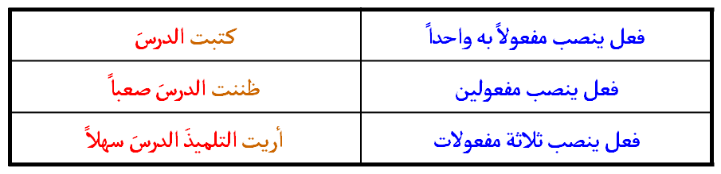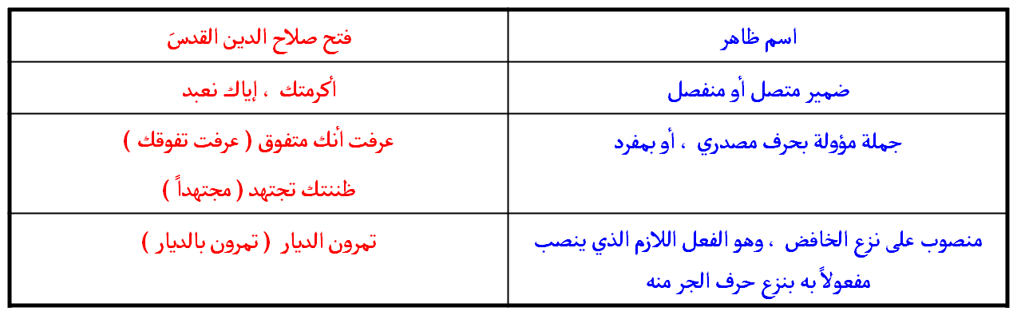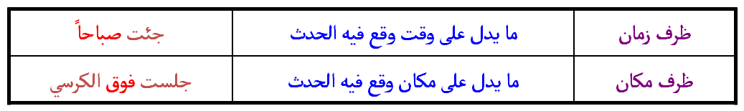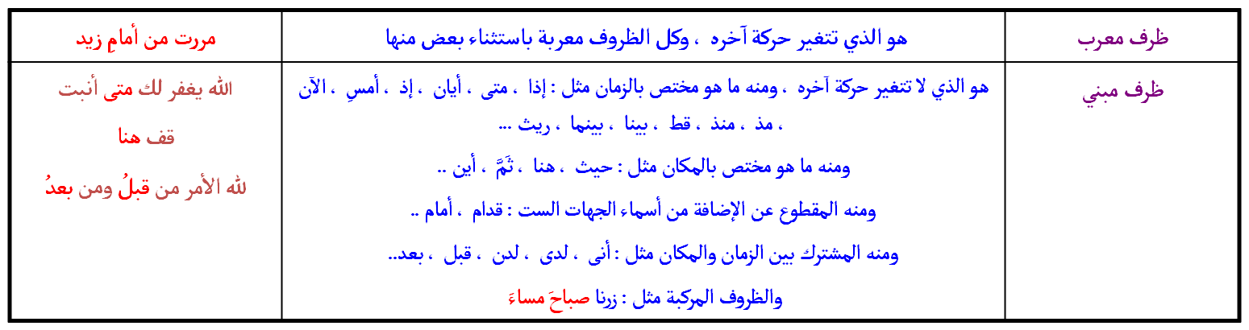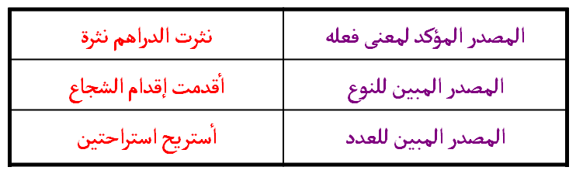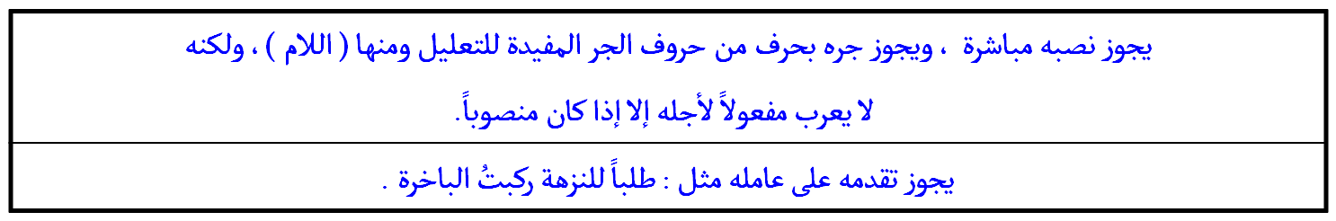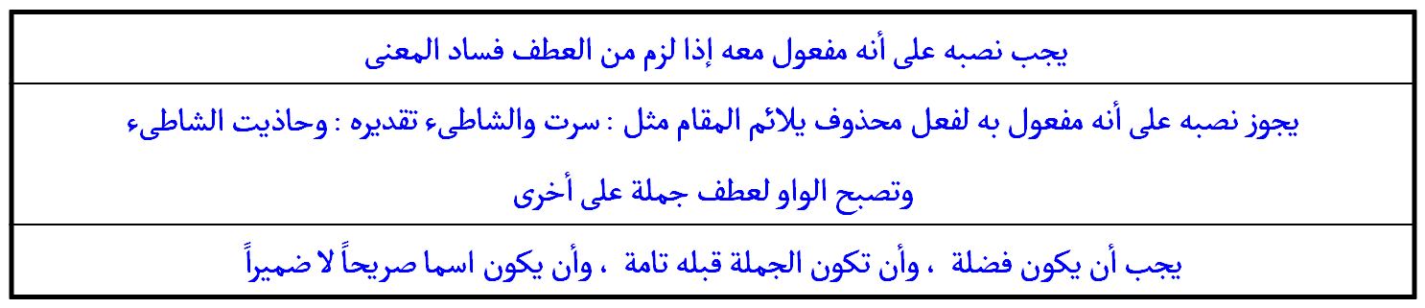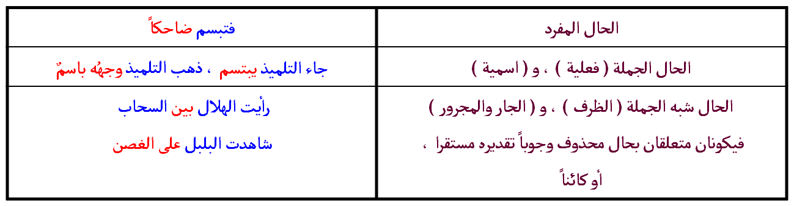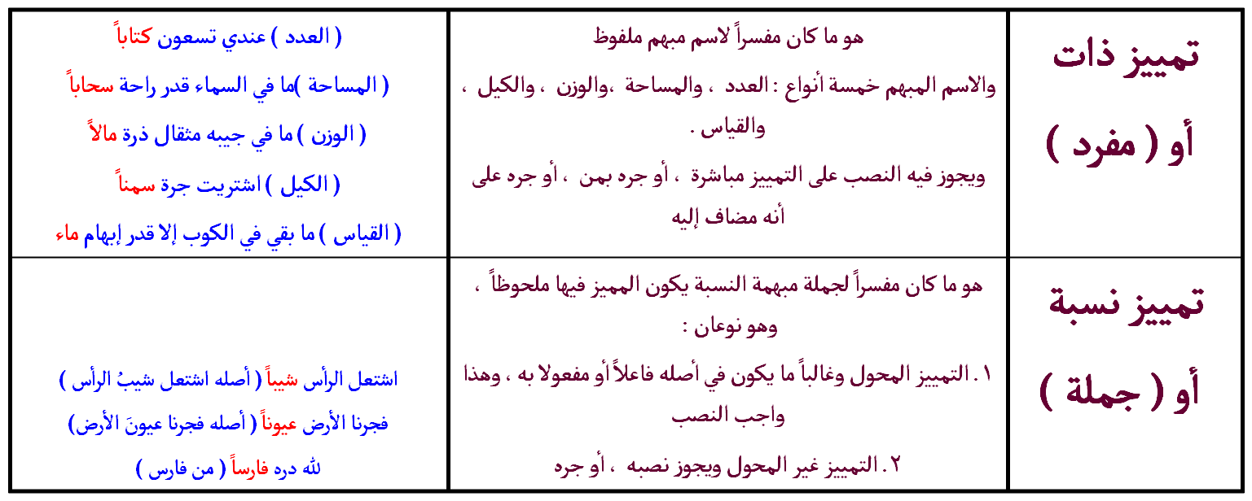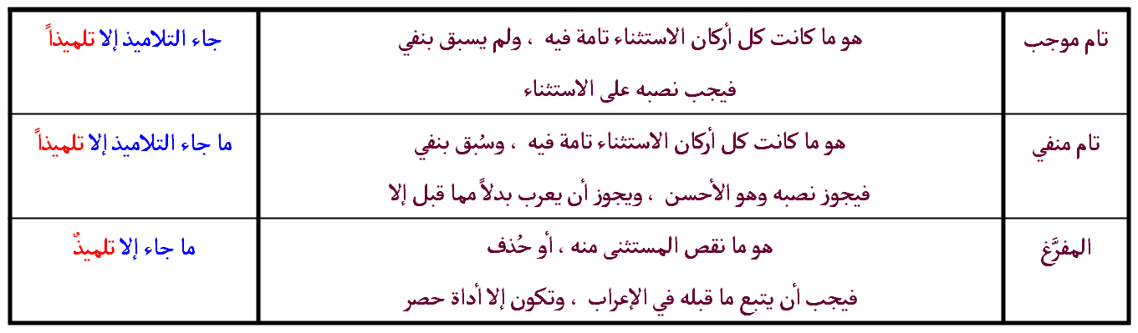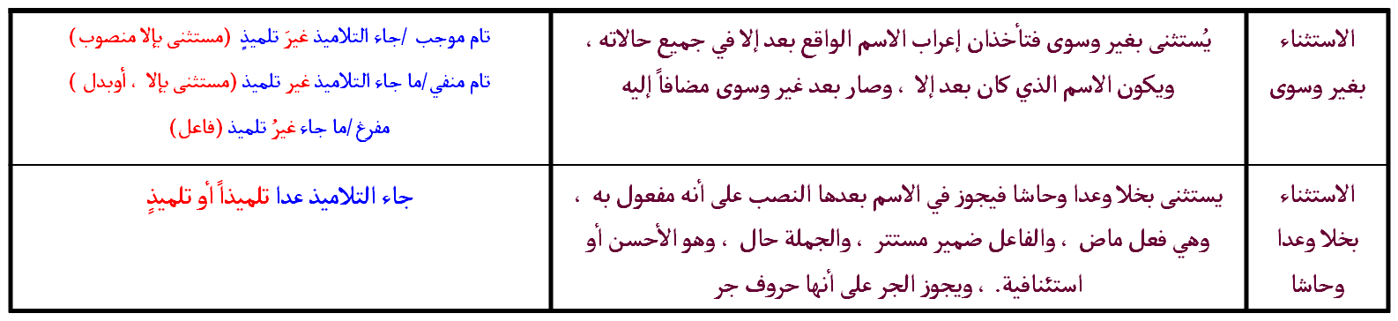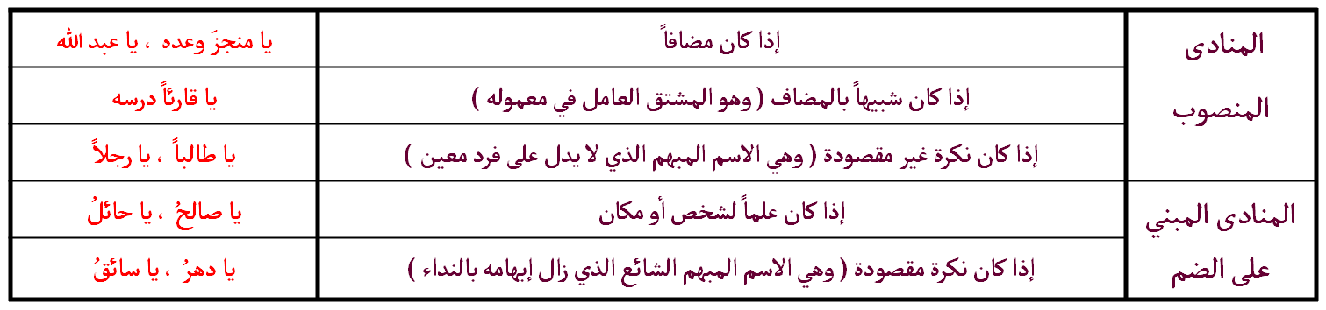
منصوبات الأسماء / 1. المفعول به
المفعول به
اسم منصوب يدل على من وقع عليه فعل الفاعل إثباتاً أو نفياً
أكرم زيدٌ الضيف ، ما أكرم زيدٌ الضيفَ
عدده :
أنواعه :
منصوبات الأسماء / 2. المفعول فيه ( الظرف )
المفعول فيه
اسمٌ منصوبٌ يُذْكَرُ لبيانِ زمانِ الفِعْلِ أو مَكانِهِ
حضرت يومَ الخميس أَمامَ القاضي
أنواعه :
منصوبات الأسماء / 3. المفعول المطلق
المفعول المطلق
هُوَ مَصْدَرٌ يُذْكَرُ بِعْدَ فِعْلِ صَرِيحٍ من لَفْظِهِ مِنْ أَجْلِ تَوْكِيدِ مَعْنَاهُ ، أو بِيَانِ عَدَدهِ ، أَوْ بَيَانِ نَوْعِهِ.
أنواعه :
منصوبات الأسماء / 4. المفعول لأجله
المفعول لأجله
مصدرٌ منصوبٌ , يُذْكَرُ علَّةً ( سبباً ) لِحَدثٍ شارَكَهُ في الزمانِ والفاعِلِ .
أحكامه :
ينفق المسلم ماله ابتغاء مرضاة الله تعالى
منصوبات الأسماء / 5. المفعول معه
المفعول معه
اسمٌ فضلة َيَجِيءُ بَعْدَ ( واو ) بِمَعْنَى ( مَع ) مَسْبُوقَةٍ بِجُمْلَةٍ فِيها فِعْلٌ
أحكامه :
سرت والشاطئ
الحال
وصف منصوب يبين هيئة ما قبله من فاعل أو مفعول به أو منهما معا , أو من غيرهما عند وقوع الفعل مثل نائب الفاعل
أنواعه
جاء زيد باسماً ، أبصرت النجومَ متلألئةً ، استقبل الرجلُ وابنهُ ضيوفَهُمْ باسمين ، يُشربُ الماءُ مثلجاً
منصوبات الأسماء/توابع المفعولات/1.الحال
التمييز
اسم نكرة منصوب ، يذكر تفسيرا لمبهم من ذات ، أو نسبة ، ويكون بمعنى (من).
أنواعه ، وأحكامه :
منصوبات الأسماء/توابع المفعولات/2.التمييز
الاستثناء
اسم يذكر بعد أَداة استثناء مخالفاً ما قبلها في الحكم
أدواته :
منصوبات الأسماء/توابع المفعولات/3.الاستثناء
إلا ، غير ، سوى ، خلا ، عدا ، حاشا
أنواع
وأحكام
الاستثناء :
أركانه :
مستثنى منه ، مستثنى ، أداء استثناء
المنادى
اسم يذكر بعد أداة نداء استدعاءً لمدلوله
أدواته :
منصوبات الأسماء/توابع المفعولات/4.المنادى
أ الهمزة للمنادى القريب ، أيا وهيا للمنادى البعيد ، يا لكل منادى قريب أم بعيد ، وا للندبة
أنواعه ، وأحكامه :
منصوبات الأسماء / توابع المنصوب
(النعت الصفة) : رأيت الطالبَ المثاليَّ .
(العطف ): حملت الكتابَ والقلمَ .
( التوكيد ) :
توكيد لفظي : نحو :كلمت محمداً محمداً .
توكيد معنوي : احترمت الأستاذ نفسَه .
( البدل ) :
بدل مطابق . نحو : أكرمت أخاك محمداً .
بدل بعض من كل نحو: رأيت السفينةَ شراعَها .
بدل اشتمال نحو : قدرت الأستاذَ تواضعَه .
ينقسم العدد إلى أربعة أقسام :
مفرد ، مركب ، عِقد ، ومعطوف
العدد المفرد : يشمل الواحد ، والعشرة ، وما بينهما . ويلحق به : لفظتا مئة وألف ، ولو اتصلت بها علامة تثنية أو جمع كمئتين ، وألفين ومئات وألوف .
العدد المركب : وهو ما تركب تركيباً مزجياً من عددين لا فاصل بينهما . وينحصر العدد المركب في الأعداد : أحد عشر ، وتسعة عشر وما بينهما
العدد العِقد : وينحصر اصطلاحاً في الألفاظ : عشرين ، ثلاثين ، أربعين ، خمسين ، ستّين ، سبعين ، ثمانين ، تسعين .
العدد المعطوف : ينحصر بين عقدين من العقود السالفة . وكل عدد محصور بين عقدين على الوجه السابق ، لا بد أن يشتمل على معطوف ، ومعطوف عليه ، وأداة عطف (هي الواو) ، مثل :
واحد وعشرون ، ستة وخمسون ، اثنان وثلاثون ، إحدى وأربعون ، واثنتان وستون .
أحكام العدد / أقسامه :
العددان : واحد واثنان : يوافقان المعدود ، سواء أكانا مفردين ؛ مثل:
وليس كثيراً ألف خل وصاحب * وإن عـــدواً واحــداً لكــثير
أم مركبين ؛ مثل قوله تعالى : {..... يَا أَبتِ إِنِّي رَأَيْتُ أَحَدَ عَشَرَ كَوْكَبًا.....} سورة يوسف .
وقوله تعالى) :فَانفَجَرَتْ مِنْهُ اثْنَتَا عَشْرَةَ عَيْناً.....) سورة البقرة .
أم معطوفاً عليهما ؛ مثل : اشتريت كتاباً بواحدٍ وعشرين درهماً ، ومثل : وجدت في الصندوق اثنتين وخمسين تفاحة .
أحكام العدد / تذكيره وتأنيثه :
الأعداد من 3-9 :
تكون على عكس المعدود تذكيراً وتأنيثاً . سواء أكانت مفردة ، مثل قوله تعالى : {سَخَّرَهَا عَلَيْهِمْ سَبْعَ لَيَالٍ وَثَمَانِيَةَ أَيَّامٍ حُسُومًا.....} سورة الحاقة .
أم مركبة مثل : مكثنا في الرحلة ثلاثة عشر يوماً ، وأربع عشْرة ليلة .
أم معطوفاً عليهما ، مثل قوله تعالى : {إِنَّ هَذَا أَخِي لَهُ تِسْعٌ وَتِسْعُونَ نَعْجَةً.....} سورة ص .
ومثل : فاز بالجائزة ثلاثة وعشرون مُتسابِقاً
أحكام العدد / تذكيره وتأنيثه :
العدد ( 10 ) :
يكون على خلاف المعدود - إذا كان مفرداً ، مثل قوله تعالى : {.....إِطْعَامُ عَشَرَةِ مَسَاكِين.....} سورة المائدة .
ومثل قولك : اشتريتُ عَشْرَ صور بعشرة دراهم .
ويكون على وفق المعدود إذا كان مركباً ، مثل قوله تعالى :( وَبَعَثْنَا مِنهُمُ اثْنَيْ عَشَرَ نَقِيبًا.....} سورة المائدة .
أحكام العدد / تذكيره وتأنيثه :
ألفاظ العقود :
ولا تختلف صيغة ألفاظ العقود مع المعدود مذكراً ولا مؤنثاً ، مثل قوله تعالى : ( وَحَمْلُهُ وَفِصَالُهُ ثَلَاثُونَ شَهْرًا ( سورة الأحقاف .
وكذا لفظُ مئة ، ولفظ ألف ، مثل قوله تعالى ) فِي كُلِّ سُنبُلَةٍ مِّئَةُ حَبَّةٍ ) سورة البقرة .
وقوله تعالى : ( فَأَمَاتَهُ اللّهُ مِئَةَ عَامٍ ثُمَّ بَعَثَهُ ( سورة البقرة .
وقوله تعالى : ( وَإِن يَكُن مِّنكُمْ أَلْفٌ يَغْلِبُواْ أَلْفَيْنِ بِإِذْنِ اللّهِ ) سورة الأنفال .
أحكام العدد / تذكيره وتأنيثه :
والمقصود بتمييز العدد :إزالةُ الإبهام من لفظ العدد ، لأن العدد لفظ مُبهم ، لا يوضح بنفسه المرادَ منه ، ولا يُعيّن نوع مدلوله ومعدوده ، كأن تقول (ثلاثة) مثلا . ولو قلت (ثلاثة كتب) (أو ثلاث ليالٍ) لزال الإبهام ، وانكشف الغموض عن مدلول العدد . ولذا يُسمّيه النحاة ( تمييز العدد ) .
ولهذا التمييز أحكام تختلف باختلاف أقسام العدد :
- العددان (1 ، 2) لا يحتاجان إلى تمييز .
- الأعداد (3 - 10) تحتاج لجمع تكسير مجرور بالإضافة ، مثل جاء ثلاثة رجال .
- الأعداد (11-99) يكون التمييز مُفرداً منصوباً ، كقوله تعالى : {قَالَ فَإِنَّهَا مُحَرَّمَةٌ عَلَيْهِمْ أَرْبَعِينَ سَنَةً.....} سورة المائدة .
- العددان ، مئة وألف يكون تمييزها مُفرداً مجروراً ، كقوله تعالى : { قَالَ بَل لَّبِثْتَ مِئَةَ عَامٍ } سورة البقرة .
وكقوله تعالى : {وَإِنَّ يَوْمًا عِندَ رَبِّكَ كَأَلْفِ سَنَةٍ مِّمَّا تَعُدُّونَ} سورة الحـج .
أحكام العدد / تمييز العدد :
أحكام العدد / إعراب العدد وبناؤه :
- الأعداد المركبة (11 - 19) باستثناء العدد (12) مبنية على فتح الجزأين :
في محل رفع ؛ مثل : جاء تسعةَ عشرَ طالبا .
أو في محل نصب ؛ مثل : اشتريتُ أربعةَ عَشَر كتاباً .
أو في محل جر ؛ مثل : سافرتُ إلى خمسةَ عَشرَ بلداُ .
- العدد (12) ؛ يُعرب الجزء الأول منه إعراب المثنى ، فيُرفع بالألف ، ويُنصب ويُجرّ بالياء ، ويُبنى الجزء الثاني على الفتح ، (ويكون في محل جرّ الإضافة) ، نحو : - وجدت في الكتاب اثنَتَيْ عشْرَة صفحةً بيْضاء .
- الأعداد غير المركبة : تُعرب حسب موقعها في الجملة .
- الأعداد (3 - 10) ؛ تُعرب إعراب المُفرد ، فتُرفع بالضّمة ، وتُنْصب بالفتحة ، وتُجَرّ بالكسرة . وكذلك المئة والألف ، مثل : جاء ثلاثة معلمين ، ورأيت تسعة تلاميذ ، ومررت بمئة شارع .
- ألفاظ العقود ؛ تُعرب إعراب جمع المذكر السالم ، فتُرفع بالواو ، وتنصب وتجرّ بالياء ، مثل : عندي عشرون كتاباً ، اشتريت خمسين دفتراً ، وقفت في هذه المسألة على ستين موضعاً .
المحاظره السادسه ..

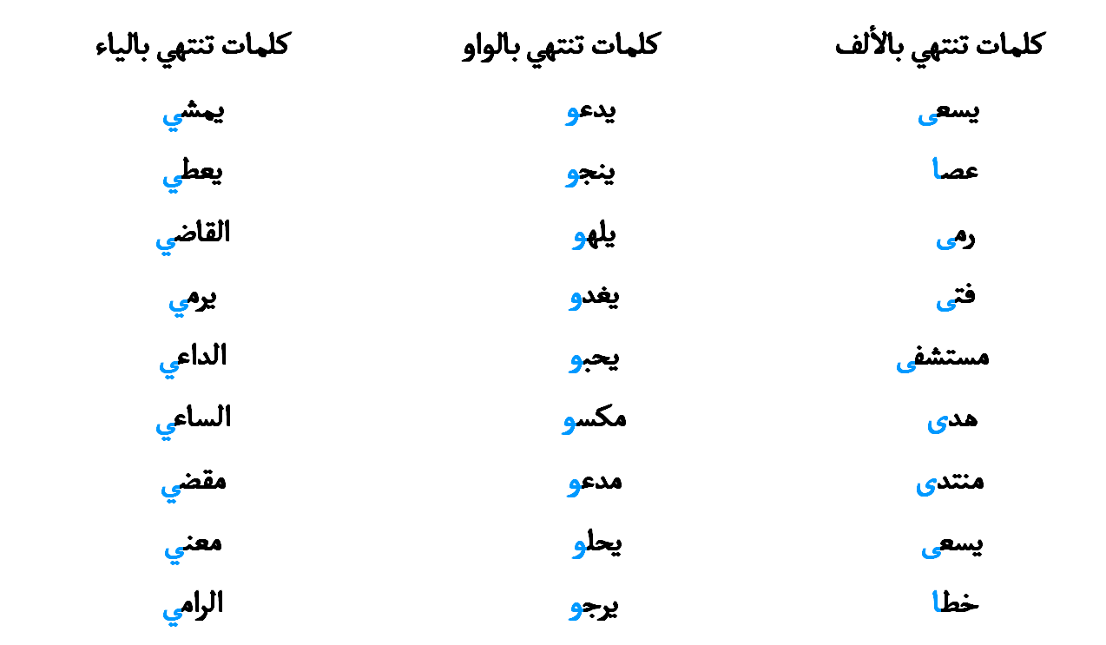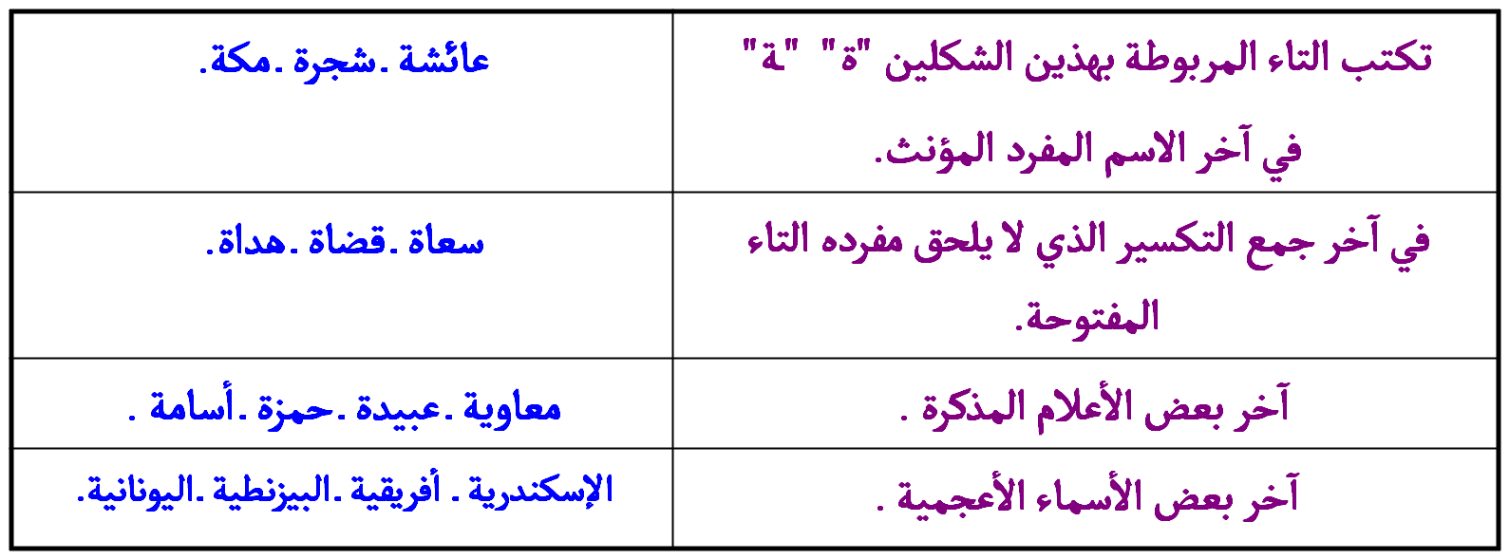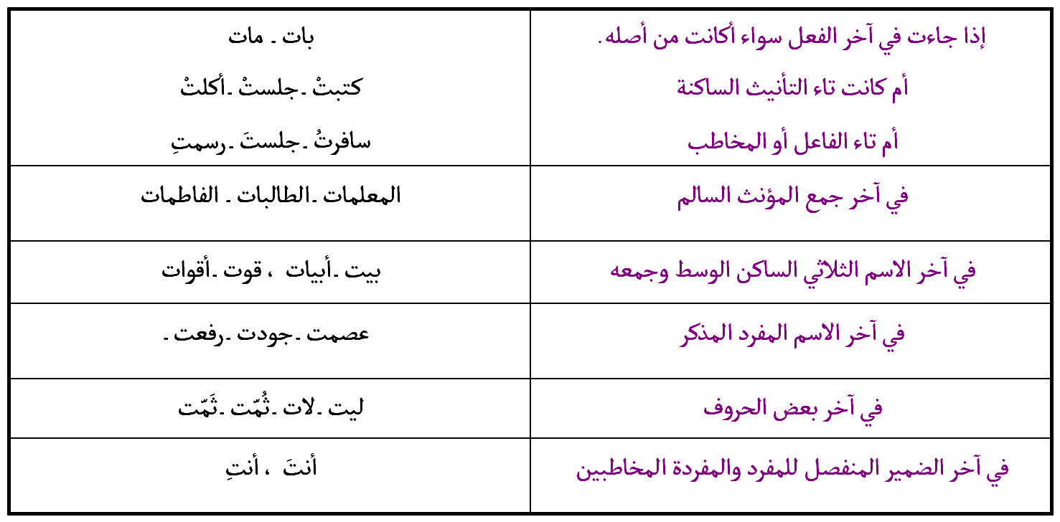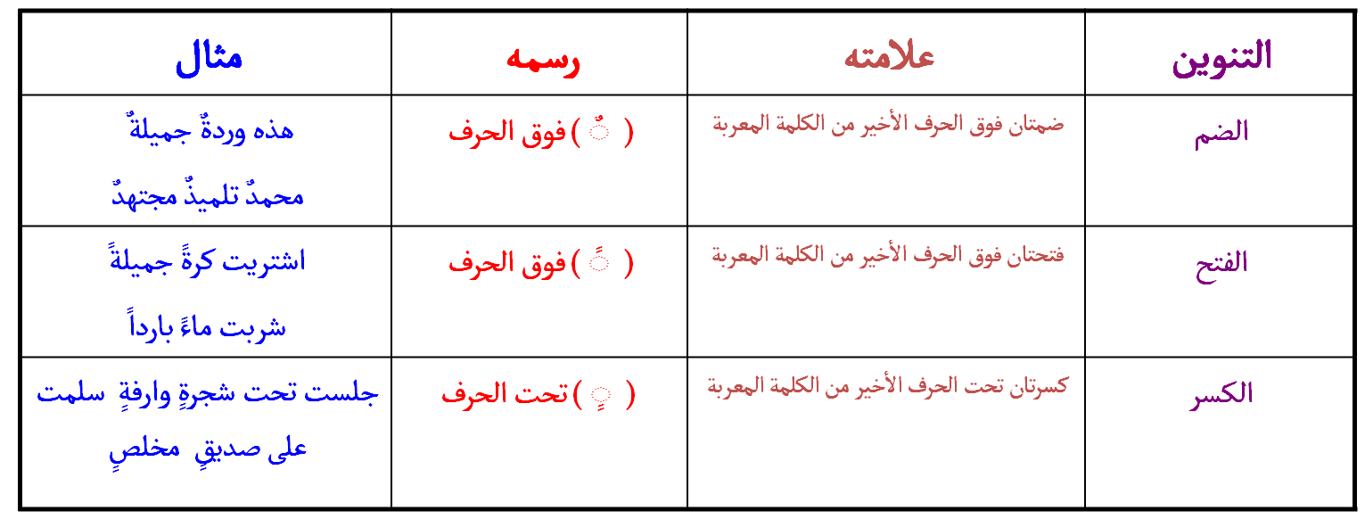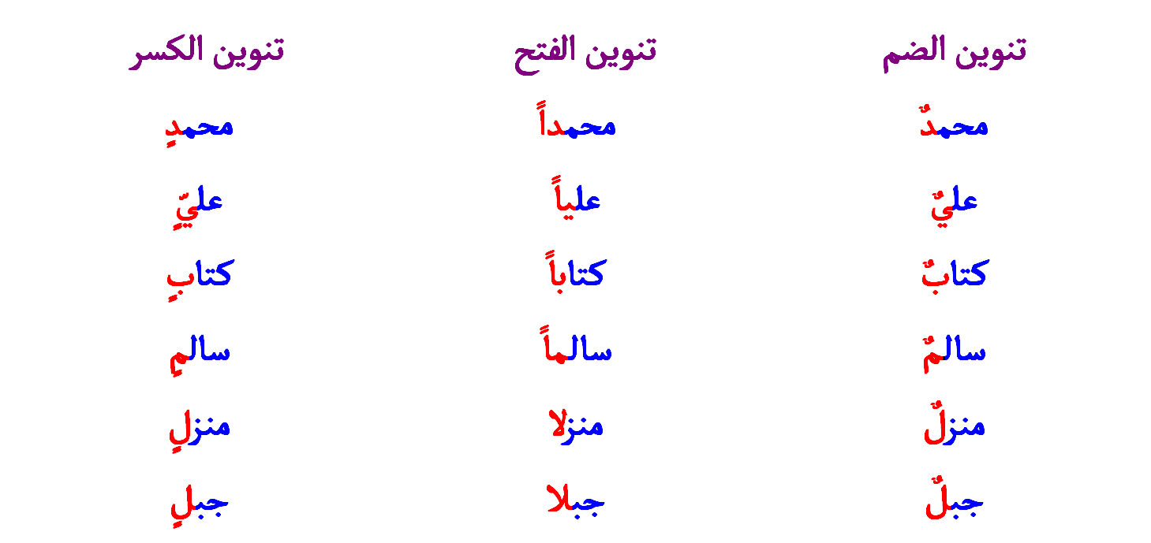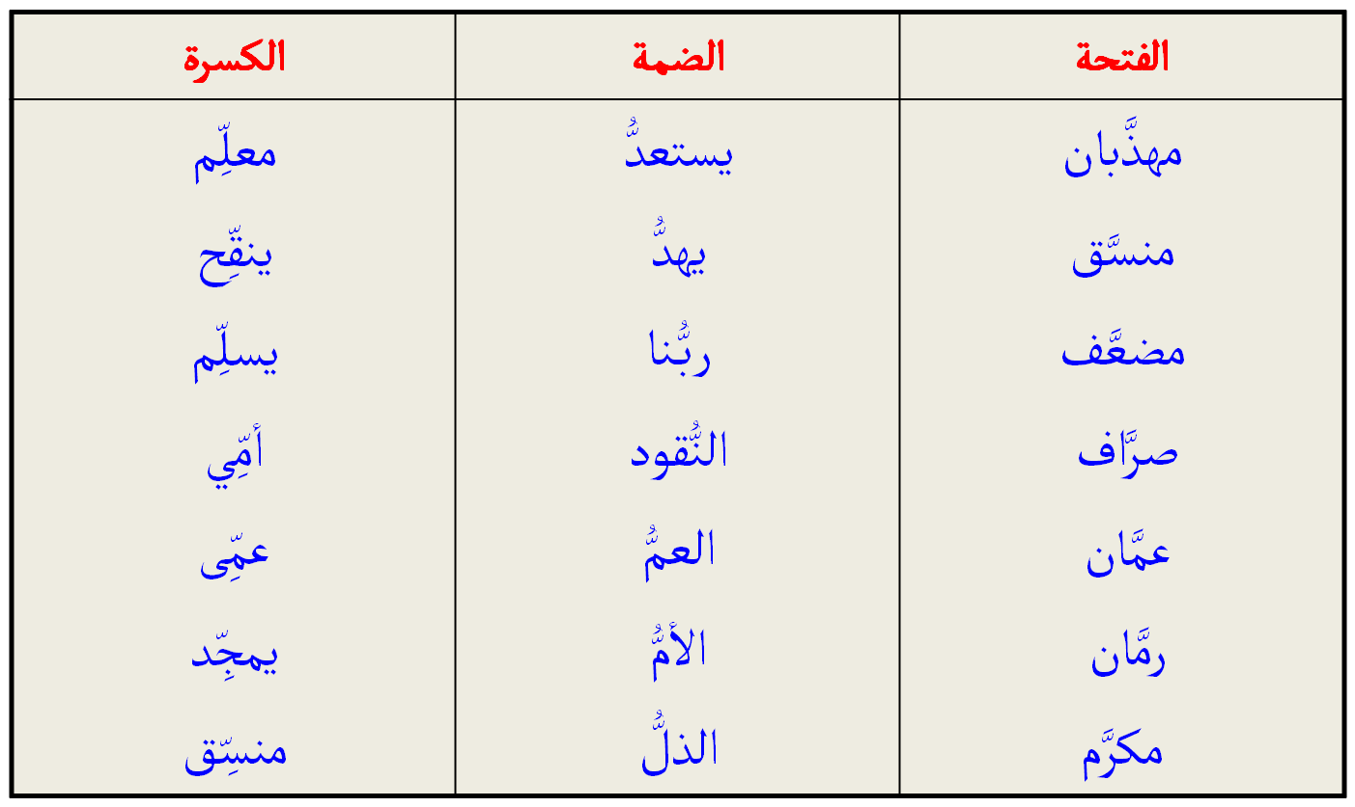
المدّ
المدّ : هو إطالة الصوت بحرف من حروف المدّ ، وهي :
الألف الساكنة المفتوح ما قبلها ، والواو الساكنة المضموم ما قبلها ، والياء الساكنة المكسور ما قبلها.
الحرف الذي يسبق حرف المدّ يسمى الحرف "الممدود" ويوضع عليه حركة حرف المدّ : الفتحة ، أو الضمة ، أو الكسرة.
الفرق بين الحركة والحرف الذي من جنسها هو : أن الحركة ننطق بها الحرف نطقاً قصيراً ، أما الحرف فينطق به نطقا طويلاً بمعنى أن الحرف يستغرق زمنا أطول في النطق به من زمن الحركة.
لا يأتي حرف المدّ في أول الكلمة ، لأنه لم يسبقه حرف ممدود.
تشتمل بعض الكلمات على أكثر من حرف مد ، مثل :
السَاعِي ـ الرَاعِي ـ يَاقُوت ـ رَاجُون ـ رُومَان ـ كرِيمُون.
القاعدة
لا بد أن تفرق بين المدّ و الحركة، فالمدّ فيه إشباع للحرف الممدود، فإذا وجدت أن الحرف يمكنك أن تنطقه نطقاً طويلاً فهو حرف ممدود
ا
و
ي
جَمَــــــــــــــــــــال
الحرف الممدود ينطق به نطقاً طويلاً بمعنى أن الحرف يستغرق زمناً أطول في النطق به من زمن الحركة دون مد
جَمَـل
حرف المدّ
الحرف الذي عليه حركة فقط ينطق نطقاً قصيراً بدون مد
مثال توضيحي للتفريق بين الحركة والمد

المدّ بالألف : حَامد ـ سَالم ـ خَالد ـ قَائل ـ وَاصل ـ راجح.
المدّ بالواو : عصفُور ـ محمُود ـ سعُود ـ مولُود ـ يُونس.
المدّ بالياء : حمِيد ـ مُنِيـر ـ مجِيد ـ كرِيم .

أمثلة على المدود
الكلمات المختومة بالألف ، أو الواو ، أو الياء
تنبيه : عند كتابة الكلمة المختومة بواحد من أحرف المدّ : الألف ، أو الواو ، أو الياء يراعى مد الحركة مُدة طويلة من الزمن لتتلاءم مع صوت الحرف الذي هو من جنسها ، وحتى يتم تمييزه بأنه حرف وليس حركة.

التاء المربوطة : هي التاء التي تلفظ "هاء" ساكنة عند الوقف عليها بالسكون. وتقرأ تاء مع الحركات الثلاث : الفتح ، والضم ، والكسر ، وتكتب هكذا : "ة"،"ـة".

سافر حمزةُ إلى الإسكندرية.
تلفظ هاء عند الوقف عليها
تلفظ تاء مع الضم
التاء المربوطة ، والتاء المفتوحة
التاء المفتوحة "المبسوطة": هي التي نقرؤها تاءً مع الحركات الثلاث : الفتحة ، والضمة ، والكسرة، وتبقى على حالها إذا وقفنا عليها بالسكون .
وتكتب هكذا : "ت ".

كرمتْ المعلماتُ الطالبات.
تلفظ تاء مع الضم
تلفظ تاء مع السكون
تلفظ تاء مع السكون
التاء المربوطة ، والتاء المفتوحة
مواضع التاء المربوطة
مواضع التاء المفتوحة
التنوين : نون ساكنة زائدة تلحق آخر الاسم المعرب لفظاً لا كتابة.

التنوين
التنوين : نون ساكنة زائدة تلحق آخر الاسم المعرب لفظاً لا كتابة.

التنوين
وردةٌ جميلةٌ
وردتن جميلتن
من الخطأ الشائع كتابة التنوين نوناً،
مع أنها تلفظ نوناً و لكنها لا تكتب كذلك.
و الصحيح كتابة علامة التنوين على الحرف الأخير
من أخطاء التنوين

أمثلة التنوين
تكتب علامة تنوين النصب على الحرف الأخير من الكلمة ، إذا كانت منتهية بتاء مربوطة. مثال : أعطاني والدي هديةً قيمةً. واشترى أخي كراسةً جميلةً.
يكتب تنوين النصب فوق الحرف الأخير من الكلمة المنتهية بألف مقصورة ، سواء أكانت الألف مكتوبة كما ننطقها "ا" أم على شكل ياء غير منقوطة "ى". مثل : حملت عصاً. مشيت خطاً. وكلمت فتىً. ولم تضع جهودهم سدىً.
يكتب تنوين النصب على الحرف الأخير من الكلمة المتلوة بألف زائدة ، "ألف تنوين النصب"، سواء أكانت الألف متصلة بالحرف الأخير. مثل : مكثت في مكة أسبوعاً. ويملك والدي بيتاً واسعاً. أم كانت منفصلة عن الحرف الأخير. مثل : زرت بلداً بعيداً. وكان عملك إنجازاً كبيراً.
كتابة التنوين
لا تزاد الألف في آخر الاسم المنون المنصوب ، إذا كانت الكلمة منتهية بتاء مربوطة ،
أو همزة متطرفة قبلها ألف، أو الاسم المنتهى بهمزة متطرفة على الألف أو الاسم المنتهى بألف لينة:
1 ـ الاسم المنتهي بتاء مربوطة.
مثل : وردةً ـ قصةً ـ طريفةً ـ جائزةً ـ قيمةً ـ جالسةً ـ مدرسةً ـ مؤمنةً ـ هادفةً ـ كريمةً.
2 ـ الاسم المنتهي بهمزة متطرفة بعد الألف.
مثل : رداءً ـ وقاءً ـ ماءً ـ هواءً ـ دواءً ـ نداءً ـ رجاءً ـ سماءً ـ دعاءً ـ وفاءً.
3 ـ الاسم المنتهي بهمزة متطرفة على الألف.
مثل : خطأً ـ مرفأً ـ مخبأً ـ ملجأً ـ مدفأً ـ مرزأ ـ مرجأً.
4 ـ الاسم المنتهي بألف لينة.
مثل : عصاً ـ خطاً ـ ندىً ـ ذراً ـ مدىً ـ سناً.
الحالات التي لا تزاد فيها الألف عند تنوين النصب
تزاد الألف في آخر الاسم المنون المنصوب :
1 ـ في الاسم المنتهي بحرف صحيح.
مثل : قضيت وقتاً ممتعاً. واشتريت كتاباً جديداً . ومثل : قادماً ـ قلماً ـ مهداً ـ بيتاً ـ نوراً.
2 ـ في الاسم المنتهي بهمزة متطرفة قبلها واو.
مثل : اشتريت وعاءً مملوءاً بالزيت. وتوضأ الرجل وضوءاً. ولا تعمل سوءاً.
ومثل : مجزوءاً ـ موبوءاً ـ مبدوءاً.
3 ـ في الاسم المنتهي بهمزة متطرفة قبلها حرف صحيح ساكن لا يمكن وصله بما بعده.
مثل : جزءاً ، ردءاً ، رزءاً ، بدءاً.
4 ـ في الاسم المنتهي بهمزة متطرفة قبلها ياء أو حرف صحيح ساكن ، ويمكن وصلهما بألف التنوين. وعندئذٍ تكتب الهمزة على نبرة.
مثل : شيئاً ، بريئاً ، دفئاً.

الحالات التي تزاد فيها الألف عند تنوين النصب
الحرف المشدد عبارة عن حرفين من جنس واحد ، جاءا متتالين فى الكلمة لذلك أدغما في بعضهما نطقاً وكتابة ، وكتبا على شكل حرف واحد ، وضع عليه شدة هكذا ( ّ ).
تكون حركة الحرف الأول السكون دائماً.
تكون حركة الحرف الثاني مختلفة بين الحركات الثلاث: الفتحة، أو الضمة، أو الكسرة.
شدْدَ
شدَّ
التضعيف ( الشدّة )

أمثلة التضعيف ( الشدّة )
يراعى في تنوين الحرف المشدد الواقع في آخر الكلمة أن ترسم الفتحتان ، أو الضمتان فوق الشدة ، وترسم الكسرتان تحت الشدة.
كن بارّاً بوالديك ، هذا سدٌّ كبير ، يحترم الناس كل ابن بارٍّ بوالديه.
تنوين الحروف المشددة
تحذف ألف "ها" التنبيه عند دخولها على بعض أسماء الإشارة وهي : هذا ،
هذه ، هذان ، هذين ، هؤلاء .
تحذف ألف اسم الإشارة "ذا" إذا اتصل بلام البُعد وكاف الخطاب (ذلك) .
تنبيهات حول كتابة اسم الإشارة ، والاسم الموصول
تحذف اللام عند كتابة الأسماء الموصولة الآتية :
الذي ـ التي ـ الّذين.
وتثبت عند كتابة الأسماء الموصولة التالية :
اللذان ـ اللتان ـ اللاتي ـ اللائي ـ اللواتي.
المحاظره السابعه ..
اللام الشّمسية : لام تكتب ولا تنطق ، ويأتي بعدها حرف مشدد .
مثالها : الشَّمس ، الرَّياح ، التَّـل ، الثِّمار ، الصَّبر ، الضَّـرس ، الـذُّل ، النُّور ، الـدِّفاع ، السَّلام ، الظُّلم ، الزُّهر ، الرَّبيع. الطُّيور ، اللَّيل .
الأحرف التي تأتي بعد اللام الشمسية كما في الأمثلة السابقة : الشين ، الراء ، التاء ، الثاء ، الصاد ، الضاد ، الذال ، النون ، الدال ، السين ، الظاء ، الزاي ، الطاء ، اللام.
عدد تلك الحروف أربعة عشر حرفاً ، جمعت في أوائل كلمات البيت التالي :
طب ، ثـم صل رحما تفز ، ضف ذا نعم دع سوء ظن ، زر شـريفـا للكرم
اللام الشمسية والقمرية
اللام القمرية : لام تكتب وتنطق ، ويتصل بها حرف متحرك خال من التضعيف "الشدّة"، وتكون ساكنة.

مثالها : الـأمل ، البدر ،الـجمل ،الـحلم ، الـخير ، العلم ،الغيرة ، الفناء ، القلب ،الكتاب الـمسلمون ، الـهواء ، الورد ، الياسمين .
الحروف التي تأتي بعد اللام القمرية كما في الأمثلة السابقة هي : الهمزة ، الباء ، الجيم ، الحاء ، الخاء ، العين ، الغين ، الفاء ، القاف ، الكاف ، الميم ، الهاء ، الواو ، الياء.
عددها أربعة عشر حرفاً ، جمعت في العبارة التالية : (أبغ حجك ، وخف عقيمه).
اللام الشمسية والقمرية
اللام الشمسية تكتب و لا تنطق
الشّمس
اشّمس
اللام الشمسية والقمرية
الـ
إذا دخلت اللام الشمسية على اسم يبدأ بلام كتبت اللامان معاً دون حذف كما في الكلمات التالية :
لقمة ← اللّقمة .
لظى ← اللّظى .
لجام ← اللّجام .
لون ← اللّون .
لوح ← اللّوح.

لبن
الكلمات المبدوءة بلام إذا دخلت عليها "أل" الشمسية

تحذف همزة الوصل من (ال) إذا دخلت عليها لام الجر كما في :
المعلم ← لِلْمعلم .
الدهون ← لِلْدهون .
الخالق ← لِلْخالق .
حذف همزة "ألف" الوصل من "أل" الشمسية أو القمرية إذا سبقت بلام الجر
أولاً:
أ ـ إذا جاءت الألف اللينة رابعة أو أكثر في آخر الفعل أو الاسم المعرب: كتبت على صورة الياء هكذا "ى" كما في : استقوى ـ أعطى ـ أغنى ـ منتهى ـ مرتضى ـ ليلى ـ ذكرى.
ولا فرق فيما سبق أن يكون أصلها الياء أو الواو ، أو كانت زائدة أو للتأنيث .

ب ـ إذا سبقت الألف بياء ، تكتب ألفا كما تنطق هكذا "ا". كما في : استحيا ـ محيّا ـ ثريّا ـ دنيا.
تنبيه : أ ـ يتم التفريق بين الاسم "يحيى" والفعل "يحيا" أن ألف الاسم تكتب على صورة الياء "ى" ، وألف الفعل تكتب ألفا كما تنطق "ا ".
ب ـ في كلا الشكلين "ى ، ا" تسمى الألف : الألف المقصورة.
الألف اللينة في آخر الأسماء ، والأفعال ، والحروف
ثانياً :إذا جاءت الألف ثالثة ينظر إلى أصلها :
أ ـ إن كانت منقلبة عن واو كتبت ألفا كما تنطق "ا" كما في: عدا ـ دعا ـ عفا .
ب ـ إن كانت منقلبة عن ياء كتبت على صورة الياء بدون نقط "ى". كما في : قضى ـ رمى ـ مُدى.
معنى منقلبة أي أن أصلها كان واواً أو ياء، مثلاً:
عدا أصلها يعدو ، قضى أصلها يقضي
شذت "كلاّ" عن القاعدة وكتبت بألف كما ننطقها "ا" مع أن ألفها رابعة ولم يسبقها ياء ، والقياس أن تكتب بألف تشبه الياء "ى".
وكتبت "كلا" و "كلتا" بألف كما تنطق "ا" على غير القاعدة ، مع أن ألفهما ثالثة ، وذلك حملاً على "كلاّ".
الألف اللينة في آخر الأسماء ، والأفعال ، والحروف
ثالثاً:
تكتب الألف في آخر الأسماء المبنية ألفاً كما تنطق "ا". كما في : مهما ـ ماذا ـ ذا.
وتستثنى الكلمات الآتية فإن ألفها تكتب على صورة الياء "ى" ، وهي : متى ـ لدى ـ أنّى ـ الألـى.

الألف اللينة في آخر الأسماء ، والأفعال ، والحروف
رابعاً:
كتابة الألف في آخر حروف المعاني.
المقصود بحروف المعاني : حروف الجر ، والجزم ، والنصب وما إلى ذلك من الحروف التي تؤدى معنى من خلال الكلام. وهى غير الحروف الهجائية التي تعرف بحروف المباني ، أى الحروف التي تتكون منها الكلمة أو مجموع الكلام.
تكتب الألف في آخر حروف المعاني ألفا كما تنطق "ا". مثل : كلاّ ـ لولا ـ لوما. ما عدا : إلى ـ بلى ـ على ـ حتى.
الألف اللينة في آخر الأسماء ، والأفعال ، والحروف
خامساً:
أ ـ تكتب الألف اللينة في آخر الأسماء الأعجمية "الأجنبية" ألفا كما تنطق "ا". مثل : يافا ـ كندا ـ سويسرا ـ روما ـ أفريقيا ـ أوروبا.

ب ـ ماعدا : موسى ـ عيسى ـ متّى ـ حنّى ـ بخارى - كسرى. فإنها تكتب على صورة الياء "ى".

الألف اللينة في آخر الأسماء ، والأفعال ، والحروف
تزاد بعض الحروف كتابة لا نطقا في المواضع التالية : ـ
تزاد الألف في كلمة مائة ومضاعفاتها حتى تسعمائة دون أن تلفظ ، وكتابتها بلا ألف ليس خطأ ، إذ لا مسوغ لوجودها. ولا تزاد في الكلمات الآتية : مئات ، مئون ، مئين ، المئوي ، المئوية.
تزاد الألف بعد واو الجماعة للتفريق بينها وبين واو العلة في الأفعال المعتلة الآخر بالواو. وتسمى الألف الفارقة. تزاد في الفعل الماضي ، والأمر ، والمضارع المنصوب والمجزوم. مثل : قالوا ، قولوا ، لن يقولوا ، لم يقولوا.
مع التنبيه على عدم زيادتها في الأفعال المعتلة الآخر بالواو مثل : يدعو ، ينجو ، يرسو ، يمحو. ولا تزاد الألف أيضا بعد واو الجمع المضاف. مثل : حضر معلمو المدرسة، وسافر مهندسو البناء. (معلمو : هي جمع مذكر سالم ”معلمون“ و حذفت النون لأنها مضاف).
زيادة الأحرف
تزاد الألف في آخر الاسم المنون تنوين نصب ، إذا لم يكن منتهيا بتاء التأنيث المربوطة ، أو همزة على الألف ، أو همزة سبقها ألف.
مثال المنون التي تزاد فيه الألف : رأيت فارساً قادماً يركب حصاناً.
أمثلة الأسماء التي لا تزاد فيها الألف : شممت رائحةً زكيةً. ارتكب المهمل خطأً. شاهدت سماءً صافية. واستنشقت هواءً.

تزاد الألف في آخر بيت الشعر عند إشباع الحركة ، وتسمى ألف الإطلاق.
كقول الشاعر :
أضحى التنائي بديلاً عن تدانينا وناب عن طيب لقيانا تجافينا
زيادة الأحرف
تزاد الواو في آخر كلمة عمرو في حالتي الرفع والجر ، وتحذف في حالة النصب ، وتنون لأنها مصروفة ، وتسمى الواو واو عمرو.
مثل : جاء عمرٌو. وسلمت على عمرٍو. وصافحت عَمْراً.
تزاد الواو وسطاً في الألفاظ الآتية :
أولو ، أولي : بمعنى أصحاب وصاحبات ، وتكون أولو في حالة الرفع ، وأولي في حالتي النصب والجر.
وتزاد في : أولئك ، أولاء ، أولات.
زيادة الأحرف

